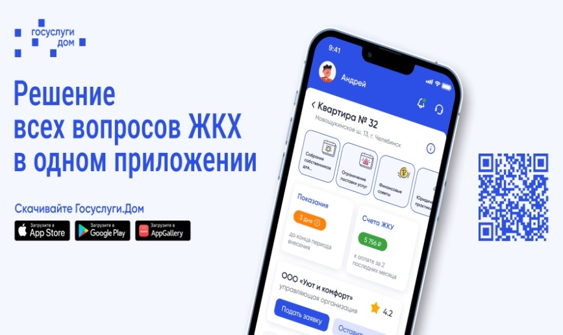
В Удмуртской Республике в пилотном режиме запущено новое мобильное приложение «Госуслуги.Дом»

«Госуслуги.Дом» - - многофункциональное бесплатное приложение для решения жилищно-коммунальных вопросов. Приложение обеспечивает прямой удобный канал связи жителей с управляющими организациями.

Какие функции доступны в приложении?
- Передача показаний приборов учета
- Подача заявок в управляющую организацию
- Оплата счетов за ЖКУ
- Информирование о сроках капремонта, плановых работах и собраниях собственников
- Полезные статьи и сообщения от управляющей организации
- Участие в общедомовых собраниях собственниках онлайн
- Отслеживание ежегодных отчетов управляющей организации
Как начать пользоваться мобильным приложением «Госуслуги.Дом»?
- Авторизоваться в приложении можно через подтверждённую учётную запись на портале Госуслуг. Данные о недвижимости пользователя загрузятся автоматически. Если нужная информация в системе не отобразится, можно вписать её вручную и направить заявку на добавление данных в личном кабинете.
- Приложение доступно для скачивания в AppStore, Google Play и AppGallery. Скачать приложение можно по ссылке: https://redirect.appmetrica.yandex.com/serve/892651956965819176

